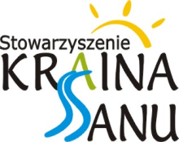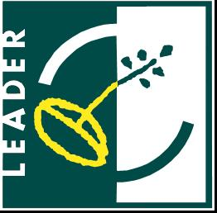******

*Załącznik Nr 1 do ogłoszenia o naborze wniosków Nr 3/2021*

**Planowane do osiągnięcia w wyniku naboru cele ogólne, szczegółowe, przedsięwzięcia oraz zakładane do osiągnięcia wskaźniki.**

|  |  |  |  |  |  |  |
| --- | --- | --- | --- | --- | --- | --- |
| **Cel ogólny LSR** | | | | | | |
| **Wzrost zamożności mieszkańców przy równoczesnym zachowaniu stanu środowiska naturalnego** | | | | | | |
| **Cel(e) szczegółowe LSR** | | | | | | |
| **II. Zrównoważony rozwój infrastruktury technicznej i społecznej na obszarach wiejskich.** | | | | | | |
| **Przedsięwzięcia** | | | | | | |
| **1.2.1 Poprawa infrastruktury turystycznej, sportowo – rekreacyjnej, kulturalnej** | | | | | | |
| **Wskaźniki produktu** | | | | | | |
| **L.p** | **Nazwa wskaźnika ujętego w LSR** | **Jedn. miary** | **Wartość wskaźnika z LSR** | **Wartość zrealizowanych wskaźników z LSR** | **Wartość wskaźnika planowana do osiągnięcia w związku z realizacją operacji** | **Wartość wskaźnika z LSR pozostająca do realizacji** |
| **1.** | **Liczba nowych/przebudowanych obiektów infrastruktury turystycznej i rekreacyjnej** | **szt.** | **6** | **7** | **1** | **0** |